01Apresentação

Transcrição
Boas-vindas! Meu nome é Beatriz Magalhães, sou instrutora na Escola de Dados e vou te acompanhar durante esse curso introdutório de SQL (Structured Query Language).

Audiodescrição: Beatriz é uma mulher de pele clara, com cabelos castanhos, longos e ondulados. Veste uma blusa azul escura e está em um fundo de uma parede branca iluminada por uma luz verde.

Para quem é este curso?

Esse curso é para você que está começando na área de dados ou está migrando para a área de dados e deseja aprender SQL desde o básico até realizar suas primeiras consultas. Com esse curso, você será capaz de criar, excluir, alterar e inserir dados em tabelas, além de fazer suas primeiras consultas utilizando alguns filtros, tudo isso usando a linguagem SQL.

Para isso, vamos usar a base de dados de uma empresa de importação em expansão, que deseja extrair insights dos dados para auxiliar no seu crescimento. E para que seu aprendizado seja ainda mais enriquecedor durante este curso, não deixe de fazer as atividades propostas e de estar em contato com nossa comunidade.
Entre no Discord das pessoas estudantes, troque experiências com outras pessoas estudantes no fórum e nos marque no LinkedIn para compartilhar seu progresso no curso.
Te espero no próximo vídeo para iniciarmos nosso projeto.
Vamos lá?

02Preparando o ambiente: iniciando o projeto
Vamos começar acessando o Sqliteonline.
Agora iremos clicar na opção Import localizada na parte superior central da tela:
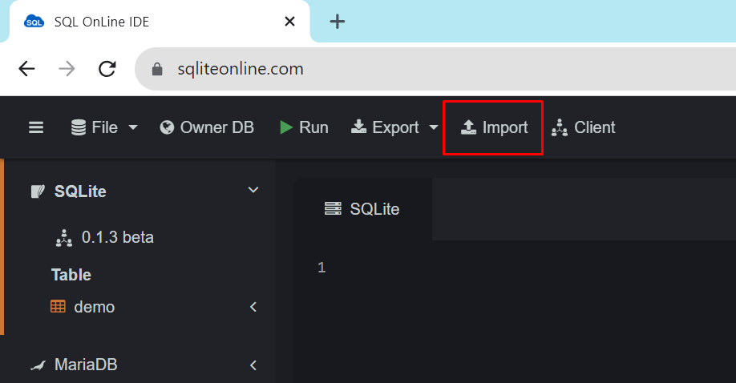
Uma nova janela de importação será aberta e iremos clicar na opção open:
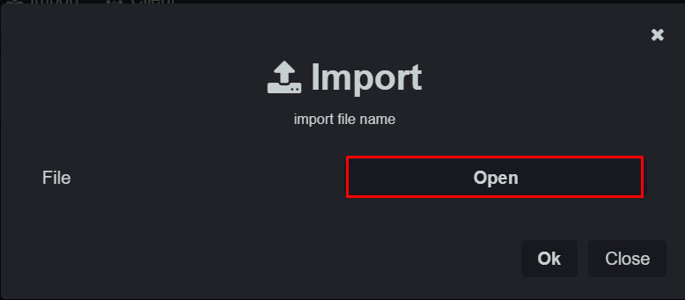
Isso nos levará à pasta de documentos da sua máquina, onde iremos clicar no arquivo da tabela de fornecedores e depois em abrir, na parte inferior direita da janela.
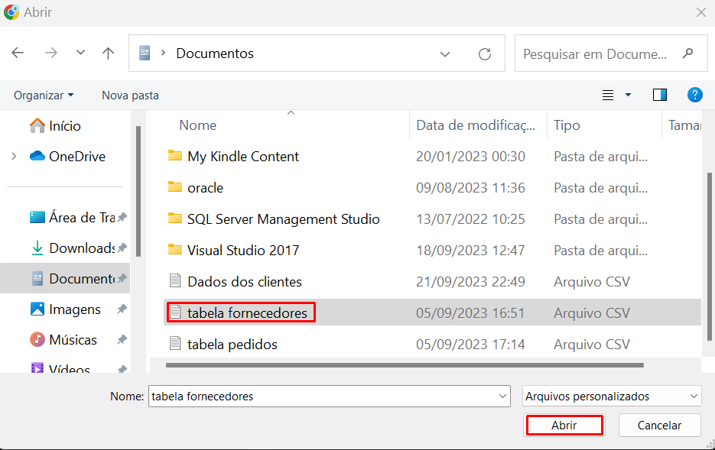
Agora as informações do arquivo aparecerão dentro da janela de importação e iremos modificar o nome das colunas (Column name), vamos tirar da opção auto e deixar na opção first line e depois clicar em OK, na parte inferior da janela.
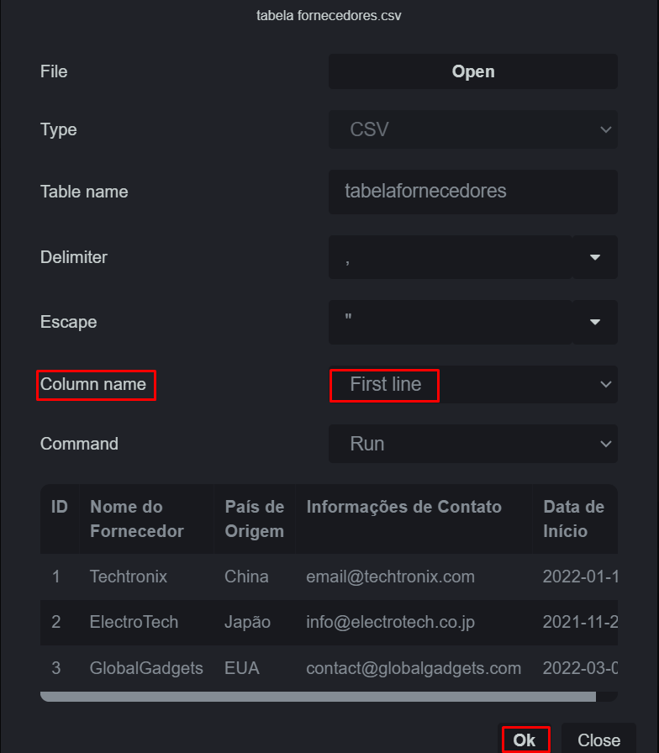
Dessa forma a nossa primeira tabela foi importada com sucesso e já está disponível na plataforma para fazermos nossas consultas:
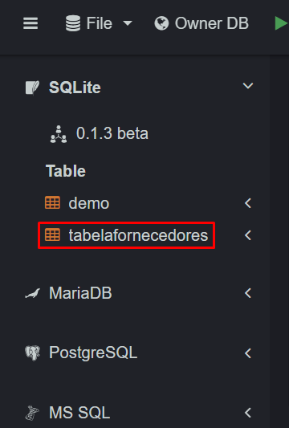
Agora, repita o mesmo processo com a tabela de pedidos.

03Acessando o SQLite online

Transcrição
Você é uma pessoa que acabou de migrar para a área de dados e já conseguiu seu primeiro projeto, que será trabalhar na organização do banco de dados de uma empresa de importação, no caso, a Hermex Import.
A empresa já forneceu para nós algumas tabelas, alguns dados internos, e ela deseja conseguir tirar insights valiosos que serão utilizados nas campanhas, nas ações que ela vai tomar daqui para frente.

Linguagem SQL

Para isso, vamos utilizar a linguagem SQL. SQL vem do termo em Inglês "Structured Query Language" (Linguagem de Consultas Estruturadas). É uma linguagem que consegue fazer consultas em bancos de dados relacionais.

Os bancos de dados relacionais são bancos de dados que possuem** tabelas que se comunicam**, tabelas que têm informações que se ligam de alguma forma. Então, SQL é ideal para trabalhar fazendo consultas nesse tipo de dado. Para isso, precisamos de uma plataforma que leia essa linguagem. Ou seja, um sistema que consiga traduzir essa linguagem SQL e trazer os dados desses bancos de dados.

Para tal, vamos escolher um SGBD, sendo um Sistema Gerencial de Banco de Dados. E há vários tipos de SGBDs diferentes. Inclusive, vamos deixar uma atividade explicando um pouco mais sobre cada SGBD e as suas particularidades.

Mas para o nosso projeto, vamos utilizar o SQLite Online, que é um SGBD que tem uma vantagem: ele não precisa de instalação, como a maioria dos SGBDs que exigem um trabalho para fazer instalação. No SQLite Online, vamos poder utilizá-lo diretamente no nosso navegador. No navegador, digitamos sqliteonline.com. Com isso, entramos na plataforma.

sqliteonline.com
Copiar código

Mas, como vamos fazer agora para trazer esses dados que a Hermex Import forneceu para nós, para dentro da nossa plataforma? Se analisarmos os nossos documentos do computador, temos salvo duas tabelas que a Hermex Import já nos forneceu. A tabela de fornecedores e a tabela de pedidos. Mas, as duas tabelas estão em formato CSV.

Se abrirmos o documento, vai estar naquele formato com muitos dados escritos, tudo separado por vírgula, mas não é fácil de entender. As duas tabelas estão dessa forma. E para conseguirmos extrair algum dado, algum insight desse jeito, é muito difícil.
Como vamos fazer agora para trazer essas tabelas para dentro do sqliteonline e conseguir já trabalhar com a linguagem SQL?
Isso é o que vamos ver no próximo vídeo. Até mais!

04Para saber mais: sistema de gerenciamento de banco de dados

Um Sistema de Gerenciamento de Banco de Dados (SGBD) é uma peça fundamental no mundo da tecnologia da informação. Trata-se de um software projetado para armazenar, organizar, recuperar e gerenciar dados de maneira eficiente e segura.
Nesse sentido, as principais características de um Sistema de Gerenciamento de Banco de Dados são:
- Armazenamento Estruturado: Os SGBDs são projetados para armazenar dados de forma estruturada, o que significa que os dados são organizados em tabelas, com colunas que representam tipos específicos de informações. Essa estrutura facilita a busca e a recuperação de dados.
- Segurança: Os SGBDs oferecem recursos avançados de segurança, incluindo controle de acesso, autenticação e criptografia, para proteger os dados contra acesso não autorizado.
- Recuperação de Dados: Eles fornecem mecanismos para recuperar dados de maneira rápida e eficiente, usando consultas que permitem localizar informações específicas com facilidade.
- Concorrência: Os SGBDs são projetados para permitir o acesso concorrente aos dados, o que significa que várias pessoas ou aplicativos podem acessar e modificar os dados ao mesmo tempo, sem corrompê-los.
- Integridade dos Dados: Garantem a integridade dos dados por meio de restrições e validações, evitando a entrada de informações inconsistentes ou inválidas no banco de dados.
- Recuperação de Falhas: Os SGBDs incluem mecanismos de recuperação que garantem que os dados não sejam perdidos em caso de falhas no sistema, como panes de hardware.
- Escalabilidade: Permitem que os sistemas cresçam à medida que a quantidade de dados e o número de usuários aumentam, sem comprometer o desempenho.
- Suporte a Múltiplos Usuários: Podem atender a várias solicitações de usuários simultaneamente, gerenciando transações de forma eficiente.
- Backup e Restauração: Facilitam a criação de cópias de segurança regulares dos dados, tornando possível a restauração em caso de perda de dados.
Existem vários Sistemas de Gerenciamento de Banco de Dados (SGBD) disponíveis no mercado, cada um com suas características e usos específicos. Aqui estão alguns exemplos populares:
- MySQL: Um SGBD de código aberto amplamente utilizado, conhecido por sua velocidade e confiabilidade. É comumente usado em aplicativos da web e é compatível com várias linguagens de programação.
- Oracle Database: Um SGBD comercial poderoso que é frequentemente usado em empresas para gerenciar grandes volumes de dados. Ele oferece recursos avançados de segurança, escalabilidade e recuperação.
- Microsoft SQL Server: Desenvolvido pela Microsoft, é uma escolha popular para aplicativos Windows e é amplamente utilizado em ambientes corporativos. Oferece integração com tecnologias Microsoft.
- PostgreSQL: Outro SGBD de código aberto, conhecido por sua extensibilidade e suporte a recursos avançados. É usado em uma ampla gama de aplicativos, incluindo sistemas geoespaciais.
- SQLite: Um SGBD incorporado que é leve e não requer um servidor separado. É comumente usado em aplicativos móveis e navegadores da web.
Estes são apenas alguns exemplos de SGBDs disponíveis no mercado. A escolha do SGBD adequado depende das necessidades específicas do seu projeto, como volume de dados, escalabilidade, integração com outras tecnologias e requisitos de segurança. Cada SGBD tem suas próprias vantagens e desvantagens, e a escolha certa depende das prioridades do seu sistema.

05Importando arquivos no SQLite

Transcrição
Agora que acessamos o SQLite online, exploraremos a plataforma para identificar as opções disponíveis.

Explorando o SQLite online

À esquerda, encontramos os nomes de alguns Sistemas de Gerenciamento de Banco de Dados (SGBDs) aos quais o SQLite nos permite conectar, como MariaDB e PostgreSQL. As tabelas e dados que importarmos estarão listados nesta seção "Table".
Na parte superior, encontramos diversas opções, como file. Ao selecionar esta opção, podemos abrir ("Open DB") ou salvar bancos de dados ("Save DB"), bem como acessar códigos SQL.

Na lateral direita, está a opção "owner DB", que permite a conexão com bancos de dados dos quais somos proprietários, utilizando suas URLs. Isso inclui bancos de dados em outros SGBDs, como SQLite Server, MariaDB, MySQL, e outros, conforme indicado.

E, ao lado dessa opção, temos a opção de "run", que usaremos bastante durante o curso, que serve exatamente para rodar os códigos que escreveremos. Quando clicamos neste botão, executamos o que estamos escrevendo no centro da nossa plataforma. Ao lado, temos a opção de "export", para exportar, então, criamos as queries, as consultas, e podemos exportar em formato de outros documentos, como um SQL schema, um CSV, um JSON.

E, ao lado, temos a opção de "import", que também usaremos daqui a algum tempo, que vai possibilitar trazer um arquivo do nosso computador para dentro do sistema, para conseguirmos fazer nossas consultas.

Na parte central do nosso SQLite online, temos a parte onde podemos digitar as nossas queries, as nossas consultas, e abaixo tem onde trará os resultados. Se formos rodando as consultas, na parte inferior, visualizaremos o resultado já trazido para nós. E, ao lado direito, temos o histórico.
Tudo que rodarmos, tudo que escrevermos, o histórico vai registrar. Inclusive, se escrevermos algum código que não rode corretamente, ele vai dar um erro e vai explicar, mais ou menos, o que deu errado. Isso é bom porque conseguimos entender que podemos ter errado uma palavra, uma cláusula, e conseguimos corrigir isso. O SQLite online é uma plataforma gratuita, então, ele tem propagandas, tanto na lateral direita superior quanto na parte esquerda inferior.
Enfim, o básico é esse.

Importando tabelas

Agora, vamos importar as nossas primeiras tabelas da Hermex Import para começarmos a trabalhar com o banco de dados da empresa. Na parte superior central, na opção de "import", vamos clicar e abrir na opção de open, que nos levará aos documentos do nosso computador.

Lá, vamos na tabela de fornecedores e clicamos em abrir no canto inferior direito. Na janela de importação ("Import"), aparecem todas as informações desse documento. O tipo ("type"), que é a opção CSV, o nome ("name"), o delimitador ("delimiter"), e tem uma coluna que se chama column name (em português, "nome da coluna").
Essa opção precisaremos alterar, porque se visualizarmos abaixo, na tabela, o nome da coluna, eles colocaram um nome genérico, o sistema colocou C1, C2, C3, isso porque a primeira linha, que seria o real nome da coluna do documento, passou para a parte de dados, como se fosse uma informação qualquer.
Então, vamos na opção column name e trocamos de new auto para first line. Assim, faremos com que a primeira linha do nosso documento seja o nome da coluna, que é o correto. Observem que agora o nome das colunas na parte inferior são: "Nome do fornecedor", "Pais de origem", "Informações de contato" e "Data de início".

Depois de fazer essa mudança, clicamos em "OK" no canto inferior direito. Se analisarmos na lateral esquerda, a tabela de fornecedores já foi importada com sucesso.

- Table
  - demo
  - tabelafornecedores

Agora, faremos o mesmo com a tabela de pedidos. Vamos clicar acima na opção import, clicar em open, na tabela de pedidos, depois clicar em "abrir" no canto inferior direito. E a mesma coisa com a tabela de pedidos, ela vem mostrando o tipo e as outras informações. Vamos na parte de nome da coluna, colocar na opção first line e clicar em "OK". E a tabela de pedidos foi importada com sucesso também.

- Table
  - demo
  - tabelafornecedores
  - tabelapedidos

Mas essas tabelas estão agora dentro do nosso SQLite Online, e como fazemos para visualizar os dados nelas, ou seja, consultar?

Consultando os dados da tabela

Se formos na lateral esquerda, em cima do nome da tabela, clicar com o botão direito e ir na opção select (show table), vamos reparar que na parte central do nosso SQLite Online já apareceram as colunas com os dados da tabela, com todos os dados.
O retorno abaixo foi parcialmente transcrito. Para conferi-lo na íntegra, execute o código na sua máquina.
ID | Nome_do_fornecedor | Pais_de_Origem | Informações_de_Contato | Data_de_início
1 | Techtronix | China | email@techtronix.com | 2022-01-15
2 | ElectroTech | Japão | info@electrotech.ckm.jp | 2021-11-20
… | … | … | … | …

Então, aqui tem o ID, o nome do fornecedor, país de origem, informações de contato, enfim, todas as colunas da tabela. E a mesma coisa com a tabela de pedidos. Se formos em cima do nome da tabela de pedidos, na lateral esquerda, clicar com o botão direito e ir na opção select, na parte inferior teremos todas as colunas da tabela do pedido também. ID, data do pedido, status, total do pedido, cliente.

É interessante reparar que cada dado é de um tipo diferente, então temos data, valor em reais, texto. Isso será super interessante, pois ao longo do curso exploraremos como cada tipo de dado se comporta, se é um texto ou uma data, e as diferenças em trabalhar com cada uma dessas informações.

Se repararmos, quando clicamos para mostrar a tabela, em show table, na nossa parte central do SQLite Online, foi escrito nosso primeiro comando, que é esse select, com o nome da tabela.

SELECT * FROM tabelapedidos

E esse é, na verdade, o primeiro comando que aprenderemos, entenderemos o que significa esse select que apareceu.
Mas isso veremos no próximo vídeo. Até mais!

06Utilizando o comando SELECT

Transcrição
No último vídeo, conseguimos importar duas tabelas da Hermex Import para a nossa plataforma, o SQLite Online, e também conseguimos acessar as informações dessas tabelas clicando com o botão direito sobre o nome da tabela.

Mas, quando fizemos isso, automaticamente já foi gerado o nosso primeiro comando SQL no centro da nossa plataforma, o SQLite Online, que é o comando SELECT.

SELECT * FROM tabelapedidos
Uma coisa que vamos notar é que a linguagem SQL está em inglês. Então, muitas coisas da linguagem SQL, traduzidas, já permitem entender o que quer dizer. Esse primeiro comando, o SELECT, realmente vai selecionar as informações que queremos visualizar da nossa tabela.

Mas vamos entender esse comando inteiro, o que ele está dizendo para nós. Temos como primeira palavra o SELECT, que em inglês significa selecionar. Logo, esse comando vai selecionar o quê? A próxima coisa que colocamos será especificando, poderíamos colocar uma coluna, mas no caso, temos o asterisco que significa que queremos selecionar todos os dados. Então, SELECT *.

E de onde queremos que selecione esses dados? Para mostrar de onde queremos, colocamos a cláusula FROM, que em Inglês também quer dizer de onde, seguido pelo nome da tabela, ou de onde queremos que venham esses dados. No caso, é da tabela de pedidos.

É assim que escrevemos o nosso primeiro comando, SELECT * FROM tabelapedidos.

Construindo a primeira consulta com select

Agora que já entendemos todo esse comando, vamos escrever do zero para trazer os dados da tabela de fornecedores? Apagamos o comando na área central, esse código da tabela de pedidos, e escrevemos do zero para buscar a tabela de fornecedores. Digitamos o SELECT.

Notamos que, abaixo, o próprio programa já vai sugerindo o que podemos querer inserir. Vamos colocar o asterisco, seguido do FROM, e o nome da tabela que queremos trazer. No caso, é tabelafornecedores. Ele também já sugere, dentro das tabelas que temos, a tabelafornecedores. Uma coisa que é essencial colocarmos, no final de cada comando, é o ponto e vírgula.

SELECT * FROM tabelafornecedores;
Copiar código

Notamos que, quando clicamos com o botão direito, para fazer o SHOW TABLE, ele não trouxe com o ponto e vírgula, por ser só um comando que foi direto. Mas é muito importante colocarmos, porque agora estamos escrevendo uma linha só do código. Mas, daqui a pouco, vamos escrever várias informações juntas.

Então, o ponto e vírgula vai ser bem importante, mais para frente, quando estivermos escrevendo vários códigos, vários comandos juntos, para delimitar cada informação, para a plataforma conseguir ler direito a linguagem SQL e entender o que queremos dizer. Então, a cada comando, o ponto e vírgula é essencial.
Para rodar esse código, podemos rodar tanto clicando em "Run", quanto teclando "Shift + Enter". Fica a seu critério, como você se sente melhor. Mas, das duas formas, vamos fazer esse comando rodar.
Selecionamos "Run" na parte superior e abaixo ele trouxe para nós a mesma tabela de fornecedores que havíamos gerado no último vídeo. Mas, agora, através do nosso próprio código SQL, que conseguimos estruturar.
Aprendemos que o SELECT conseguiu trazer para nós todos os dados da tabela. Mas, e se quiséssemos ver algum dado específico na tabela? E se a Hermex Import quisesse visualizar, por exemplo, só os fornecedores que têm como país de origem a China? Será que o SELECT é capaz de trazer isso para nós? Sim, ele é capaz, já respondendo.
Mas só vamos ver isso no próximo vídeo.
Até mais!

07Escolhendo a sintaxe correta do comando SELECT

Você é a pessoa encarregada de criar o sistema de dados de produtos para uma loja de supermercado online. Seu objetivo é utilizar o comando SELECT em SQL para buscar todos os dados da tabela com o nome: produtos
Como você escreveria este comando SQL?

- SELECT * FROM produtos;
- Esta é a maneira correta de usar o comando SELECT para acessar todos os dados da tabela de produtos.
- Alternativa incorreta
- SELECT * produtos;
- Alternativa incorreta
- SELECT produtos;
- Alternativa incorreta
- SELECT * PRODUCTS;

Parabéns, você acertou!
Este conteúdo foi útil para o seu aprendizado?
Sim
Não muito

08Aplicando filtros - WHERE e DISTINCT

Transcrição
No último vídeo, conseguimos trazer todos os dados das tabelas de fornecedores e de pedidos, mas a Hermex Import deseja filtrar algum tipo de dado específico. No caso, ela quer visualizar as informações dos fornecedores que têm como país de origem a China, porque vão fazer uma viagem até lá e querem estreitar os laços com os fornecedores desse país, fazer visitas nas empresas. Eles querem os dados dessas empresas para conseguirem esse estreitamento.

Filtrando dados específicos com a cláusula where
Como será que nós conseguiríamos filtrar somente os fornecedores da China? Vamos utilizar o mesmo comando, o SELECT, mas vamos adicionar uma cláusula a esse comando. Vamos manter o SELECT * FROM tabelafornecedores e adicionamos a cláusula WHERE.
O WHERE vem de "onde". Vamos especificar onde alguma informação específica seja tal coisa. Onde a coluna país_de_origem seja igual, então o símbolo de igual =, e colocamos a informação que queremos nessa coluna país_de_origem. Queremos que esteja o texto "China" na coluna país_de_origem, que é o país que queremos filtrar.
Sempre que formos colocar um dado que seja string (texto), temos que colocar entre aspas simples para o sistema entender que aquilo é um texto e não o nome de uma coluna, ou o nome de uma tabela, ou uma cláusula. Então, 'China' vai entre aspas simples.
SELECT * FROM tabelafornecedores WHERE país_de_origem = 'China'
Copiar código
Analisando o comando, mantivemos a primeira estrutura SELECT, então "selecione todos os dados da tabela de fornecedores". Na sequência temos o FROM, seguido do nome da tabela, tabelafornecedores, e a nova cláusula que acabamos de aprender, WHERE, onde o país_de_origem, que é a coluna que especificamos, seja igual à China.
Colocamos o nome da coluna país_de_origem, o símbolo de igual =, e o termo que queremos que contenha nessa coluna. Nesse caso, é "China".
Agora, vamos rodar o nosso código clicando em "Run".
O retorno abaixo foi parcialmente transcrito. Para conferi-lo na íntegra, execute o código na sua máquina.
ID | Nome_do_fornecedor | País_de_Origem | Informações_de_Contato | Data_de_início
1 | Techtronix | China | email@techtronix.com | 2022-01-15
2 | GlobalElectro | China | sales@globalelectro.som | 2022-07-20
… | … | … | … | …
Analisando abaixo, no centro da nossa plataforma, já vamos ter só os fornecedores que são de origem da China. Conseguimos fazer o nosso primeiro filtro específico. E essa informação já vai ser bem útil para a Hermex Import.
A empresa realmente queria saber quais são esses fornecedores, já tem aqui os dados deles, e já vai utilizar nas próximas ações da empresa. Assim aprendemos mais uma cláusula, que é o WHERE, e ela consegue filtrar os nossos dados com alguma especificação.
Assim como WHERE, nós temos outras cláusulas. E outra informação que a Hermex Import quer saber é quais clientes compraram nos últimos anos. Mas a nossa tabela de pedidos pode ter várias ocorrências do mesmo cliente, porque um cliente pode comprar mais de uma vez.

Como evitar duplicidades com a cláusula distinct
Como fazemos para filtrar, para não trazer esse cliente várias vezes repetidamente na nossa consulta? Trazer ele só uma única vez, porque queremos saber só a informação do cliente específico que comprou. Ainda usaremos o SELECT, mas vamos escrever do zero o nosso comando para trazer esses dados distintos.
Vamos colocar o SELECT, seguido da cláusula DISTINCT, e seguir colocando o nome da coluna que queremos trazer esses dados distintos. No caso, a tabela de pedidos, se formos na lateral esquerda e clicarmos ao lado do nome da tabela de pedidos, teremos o nome de todas as colunas. E tem uma coluna chamada Cliente, essa coluna contém o ID dos clientes. É isso que desejamos trazer, a informação de forma distinta, única.
Colocamos o nome da coluna, no caso é Cliente, e vamos colocar a cláusula FROM, porque queremos saber os clientes de onde. Então, FROM TABELA, o nome da tabela que vamos trazer, que é a tabela de pedidos.
SELECT DISTINCT cliente from tabelapedidos;
Copiar código
Rodamos esse comando e abaixo na nossa plataforma, no SQLite Online, apareceu um resultado escrito Cliente e vários números diferentes.
O retorno abaixo foi parcialmente transcrito. Para conferi-lo na íntegra, execute o código na sua máquina.
Cliente
5
8
12
2
…
Esses números são os IDs que estão relacionados aos dados dos clientes.
A Hermex Import nos informou que ela tem uma planilha de clientes, cada cliente está associado a um número, mas que ela não tem isso em uma tabela pronta para importarmos na plataforma. Então, ficamos encarregados de mais esse trabalho, que é montar a tabela de clientes.
Mas isso vai ficar para o nosso próximo vídeo.
Até mais!

09Aplicando filtros SQL em um estudo de caso da Disney
Imagine que você foi contratado como uma pessoa analista de dados pela Disney. Eles têm um enorme banco de dados de filmes, personagens e atores. Você recebeu a tarefa de extrair informações específicas do banco de dados utilizando a linguagem SQL, mais precisamente usando os comandos SELECT com os filtros WHERE e DISTINCT.
Você precisa descobrir quais atores fizeram a voz para um personagem específico em diferentes filmes Disney. Você sabe que o mesmo personagem foi dublado por atores diferentes em filmes diferentes, então o comando DISTINCT deveria ser usado em algum lugar do seu comando SQL. Como você usaria SELECT, WHERE e DISTINCT corretamente para descobrir a resposta para essa questão?

- SELECT WHERE Character = 'Mickey Mouse'
- FROM DisneyDB
- DISTINCT Actor;

- Alternativa incorreta
- SELECT Actor
- FROM DisneyDB
- WHERE DISTINCT Character = 'Mickey Mouse';
- Alternativa incorreta
- SELECT DISTINCT Actor
- FROM DisneyDB
- WHERE Character = 'Mickey Mouse';
Este comando irá selecionar atores únicos que dublaram o personagem Mickey Mouse da tabela do banco de dados da Disney.
- Alternativa incorreta
- SELECT Actor, DISTINCT Character
- FROM DisneyDB
- WHERE Character = 'Mickey Mouse';

Parabéns, você acertou!
Este conteúdo foi útil para o seu aprendizado?
Sim
Não muito

10Mão na massa: aplicando na prática

Você é uma pessoa analista de dados em uma empresa de comércio eletrônico e foi escolhido dentro da equipe para analisar o banco de dados de vendas da empresa. Você precisa extrair informações específicas sobre os clientes e os produtos vendidos.
Liste todos os IDs únicos dos produtos vendidos pela empresa, ou seja, uma lista de produtos distintos. Utilize a cláusula DISTINCT para garantir que os IDs dos produtos sejam únicos.
Identifique os clientes que se cadastraram na empresa antes de 2020. Liste o nome e a data de cadastro desses clientes. Utilize a cláusula WHERE para filtrar os registros.
Para resolver esses desafios importe para o sqlite online as seguintes tabelas:
- Tabela de clientes
- Tabela de produtos
- Tabela de vendas

Opinião do instrutor

Para listar todos os IDs únicos dos produtos vendidos utilizamos o seguinte comando:
SELECT DISTINCT id_produto
FROM tabela_de_vendas;
Copiar código
Para identificar os clientes que se cadastraram antes de 2020 utilizamos o seguinte código:
SELECT nome_do_cliente, data_de_cadastro
FROM tabela_de_clientes
WHERE data_de_cadastro < '2020-01-01';
Copiar código

11Faça como eu fiz: trabalhando com o SELECT, WHERE e DISTINCT

Até aqui já aprendemos a importar nossos dados no sqliteonline, além de utilizar o comando SELECT já com alguns filtros como o WHERE e o DISTINCT.
Então, vamos relembrar como estruturamos essas consultas:
Para retornarmos todos os campos de uma tabela utilizamos a seguinte estrutura:
SELECT * FROM nome da tabela;
Copiar código
Como por exemplo, para retornar os dados da tabela de fornecedores utilizamos o seguinte código:
SELECT * FROM tabelafornecedores;
Copiar código
Para retornarmos os dados filtrando por alguma característica específica utilizamos a cláusula WHERE da seguinte forma:
SELECT * FROM nome da tabela WHERE nome da coluna = dado que desejamos consultar;
Copiar código
Em vídeo utilizamos essa estrutura para filtrar os fornecedores que possuíam como país de origem a China:
SELECT * FROM tabelafornecedores WHERE país_de_origem = ‘China’
Copiar código
Para filtrarmos os dados distintos contidos em uma coluna específica usamos a cláusula DISTINCT da seguinte maneira:
SELECT DISTINCT nome da coluna FROM nome da tabela;
Copiar código
Usamos essa estrutura para filtrar os diferentes clientes existentes na tabela de pedidos dessa forma:
SELECT DISTINCT cliente FROM tabelapedidos;
Copiar código

Opinião do instrutor

Quanto mais você colocar em prática os conteúdos aprendidos melhor irá absorver e se estiver com alguma dúvida, não deixe de nos mandar na nossa comunidade no discord ou no fórum!

12O que aprendemos?

Nessa aula, você aprendeu a:
- Acessar o sqliteonline;
- Importar arquivos no sqliteonline;
- Utilizar o comando SELECT;
- Aplicar os filtros WHERE e DISTINCT.

Este conteúdo foi útil para o seu aprendizado?
Sim
Não muito

